令和６年（2024年）７月16日

利用者　各位

八王子市子ども家庭部

子どもの教育・保育推進課

市立保育園の特別保育におけるWEB予約システムの事前登録について（依頼）

日頃より、本市保育行政にご理解とご協力をいただきありがとうございます。

令和６年（2024年）９月より運用を開始するWEB予約システムの利用にあたって、下記の手順のとおり、事前登録を行っていただきますようお願いいたします。

記

１　事前登録期間

　令和６年（2024年）７月16日（火）から令和６年（2024年）８月30日（金）

　※事前登録期間に登録を行わなければ一時保育等の利用ができなくなるわけではございません。

ただし、令和６年（2024年）8月23日（金）までに登録済でない場合、システム利用開始日である令和６年（2024年）9月1日（日）からの利用申請には間に合わない場合がありますので、ご注意ください。

2　利用方法

　予約申し込みを行うためには、施設への事前登録が必要となります。

　次のフローチャートをご確認いただき、該当する登録方法をご確認ください。

登録方法①

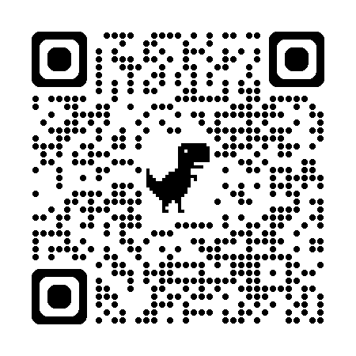（1）以下のURLから案内に従って登録の手続きをお願いします。

<https://w206010101.azukari.hoic.jp/my/login/>

　　※マニュアルは以下の手順でご確認ください。

　　　①スマートフォンの場合、右上の3本線からご確認ください。

　　　②パソコンの場合、画面上部の人型のマークからご確認ください。

（2）利用希望施設を選択して、利用登録に必要な情報を入力してください。

　　 ※利用希望施設の選択は1つずつ行う必要があります。

複数施設を利用されている場合はマニュアルをご確認いただき、他の施設へも利用登録を行ってください。

（3）情報を入力後、「面談の希望日時」を選択する項目があります。

初回面談は実施しませんが、システム上、日時入力は必須のため、**日曜、祝日のお好きな時間**を入力してください。(**窓口へお越しいただく必要はありません。**)

（4）市役所で登録内容の確認後、利用登録完了メールがシステムから届きます。

　　※ドメイン設定をする等、各施設からメールを受け取れるようご対応ください。

　　※完了メールが届くまでは、申し込みができませんので、ご了承ください。

以上で、事前登録完了となります。

登録方法②

（1）以下のURLから案内に従って登録の手続きをお願いします。

<https://w206010101.azukari.hoic.jp/my/login/>

　　※マニュアルは以下の手順でご確認ください。

　　　①スマートフォンの場合、右上の3本線からご確認ください。

　　　②パソコンの場合、画面上部の人型のマークからご確認ください。

（2）利用予定の施設を「利用希望施設」として選択して、利用登録に必要な情報を入力してください。

　 ※利用希望施設の選択は1つずつ行う必要があります。

複数施設の利用を予定されている場合はマニュアルをご確認いただき、他の施設へも利用登録を行ってください。

（3-1）**利用施設で初回面談を希望する場合**

　　　　 ※初回面談とは、特別保育児童登録カードの提出及び利用方法の説明のことを指します。そのため、お子さま同伴でなくても構いません。

　　　　　　複数名同時にご説明をさせていただくこともありますので、ご承知おきください。

① 「面談の希望日時」に、希望日時(**平日のみ**)を入力してください。

**※日曜、祝日を選択された場合は、利用施設以外(市役所、八王子駅南口総合事務所等)での初回面談希望者とみなされますので、ご注意ください。**

　 　　※**面談の希望日時については、事前登録手続日の2日後から入力をお願いします。**

　　 　　 例：事前登録手続日7月1日の場合、7月3日以降の面談希望日を入力。

② 希望日時入力後、保育園から「面談日確定」、「面談日調整」いずれかのメールが届きます。

　　※ドメイン設定をする等、各施設からメールを受け取れるようご対応ください。

面談日確定の場合は、確定日に利用施設にお越しください。

面談日調整の場合は、利用施設側から面談可能日時の連絡がありますので、ご都合が合わない場合は調整をお願いします。面談日時の変更は、マイページの「利用登録申請履歴」から変更を行うか、施設に連絡してください。

（3-2）**利用施設以外(市役所、八王子駅南口総合事務所等)で初回面談を希望する場合**

※初回面談とは、特別保育児童登録カードの提出及び利用方法の説明のことを指します。そのため、お子さま同伴でなくても構いません。

　「面談の希望日時」に、**日曜、祝日のお好きな時間**を入力のうえ、下記表の**平日受付時間内**に特別保育児童登録カードの提出をお願いします。

|  |  |  |
| --- | --- | --- |
| 受付窓口及び日時 | 市立保育園**(利用施設以外)**  （指定管理園を除く） | **8：30～17：00（平日）** |
| 本庁舎4階  子どもの教育・保育推進課 | **8：30～17：00（平日）**  ※システム上、面談希望は、日・祝日を入力し、平日受付時間内に窓口へお越しください。 |
| 八王子駅南口総合事務所  （子ども窓口） | **8：30～19：00（平日）**  **※10月7日以降、10:00～に変更になります。**  ※システム上、面談希望は、日・祝日を入力し、平日受付時間内に窓口へお越しください。 |

（4）初回面談(登録カードの提出)終了後、施設で登録内容の確認が行われ、利用登録完了メールが

システムから届きます。

※ドメイン設定をする等、各施設からメールを受け取れるようご対応ください。

　　※**登録手続き完了には、1週間程かかります。**

　　※完了メールが届くまでは、申し込みができませんので、ご了承ください。

以上で、事前登録完了となります。

　【問い合わせ先】

　　　　　　　　　　　　　　　　　　　　　　八王子市子ども家庭部子どもの教育・保育推進課

　　　　　公立保育所運営担当

　　　　　　　　　　　　　　　　　　　　　 　　電話：042-620-7447　　/ FAX：042-621-2711